COLEGIO “MERCEDITAS DE SAN MARTÍN” de Ce.S.A.P. SAN JUAN

Educación Inicial

SAN JUAN, JUEVES 19 DE SEPTIEMBRE DE 2024

Estimada Familia:
Ante la suspensión de actividad presencial en la provincia desde la institución educativa garantizamos el derecho a la educación de los alumnos, adaptando estrategias lúdicas pedagógicas de manera virtual para trabajar en casa.
Nos encontramos festejando la SEMANA DE LA EDUCACIÓN INICIAL “SAN JUAN, SUBLIME NIDITO DE AMOR”, es por ello que los invitamos a revalorizar nuestra identidad y sentido de pertenencia de nuestra provincia. Es importante la predisposición de los padres siendo los mediadores de diversas actividades.

DESARROLLO DE LA ACTIVIDADES

Te invito a que veas las siguientes imágenes

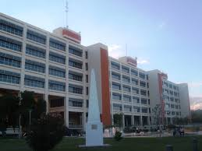
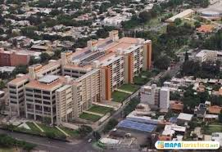

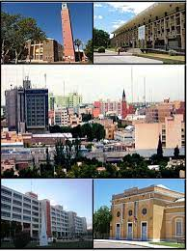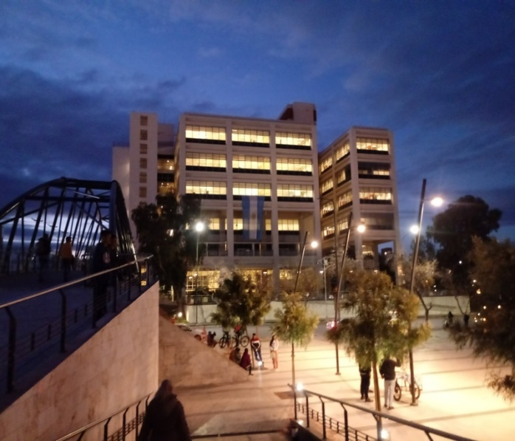

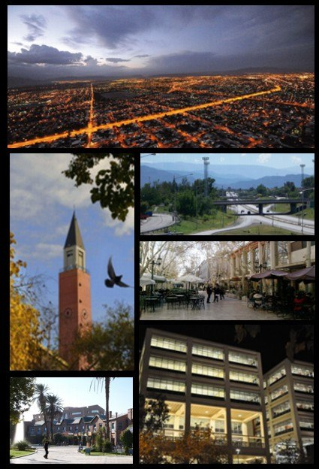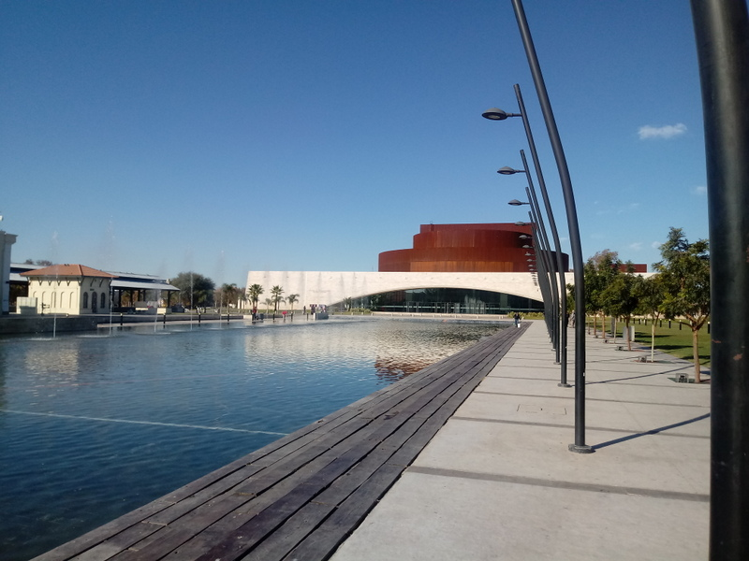

Te invito a que describas cada imagen: ¿como se llama? ¿que tipo de construcción es moderna o antigua? ¿ con que tipo de materials están construida?
Selecciona solo una imagen en una hoja te invito a que escribas (como puedas) al lado de la imagen la siguiente informacion:
- Nombre del lugar:
- Tipo de construccion:
REGISTRO:
Se deberá hacer un registro de la actividad en una hoja colocando el nombre del alumno, debiendo ser enviada el día viernes 20 de septiembre para compartir con el docente y compañeros.

